Муниципальное бюджетное дошкольное образовательное учреждение детский сад № 38 посёлка Эльбан
Амурского муниципального района Хабаровского края

Сборник материалов
Современные подходы к организации развивающей
предметно-пространственной среды на территории
дошкольного образовательного учреждения в летний период

Составители: старший воспитатель Васильева Галина Эдуардовна.
Воспитатели:
Кузьмина Ольга Анатольевна, Паргачевская Галина Валентиновна,
Магола Ирина Васильевна,
Королева Наталия Викторовна,
Попова Лилия Александровна,
Суфиева Галина Юрьевна,
Смирнова Елена Ивановна,
Ковалёва Татьяна Николаевна.

пос. Эльбан
2023

Аннотация
Данный сборник освещает вопросы создания единого образовательного пространства на территории дошкольного учреждения в летний период.
Авторы-составители делятся профессиональным опытом, обобщенным практическим материалом по созданию развивающей предметно-пространственной среды и организации образовательных маршрутов на территории дошкольного образовательного учреждения в условиях реализации федерального государственного образовательного стандарта дошкольного образования.
Представленные материалы будут полезны педагогам образовательных учреждений района при организации и создании развивающей предметно-пространственной среды на территории дошкольного образовательного учреждения.

Цель сборника
Обобщить практический материал и представить опыт организации по созданию развивающей предметно-пространственной среды на территории дошкольного учреждения в летний период.

Содержание
Аннотация
Актуальность…………………………………………………………………..….4
Глава I. Современные подходы к организации развивающей предметно-пространственной среды на территории дошкольного образовательного учреждения в летний период……………………………………………………..5
  - Образовательные маршруты на территории дошкольного учреждения.5
  - Тематические площадки ………………………………………………..….9
  - Экологическая тропа …………………………………………...……........40
Заключение………………………………………………………………………..41
Приложения

Актуальность
Лето - благоприятная пора для сохранения и укрепления здоровья детей, создания условий для их полноценного, всестороннего, психического и физического развития. Растущий и развивающийся организм ребенка очень чувствителен к воздействию различных факторов окружающей среды. Грамотная организация летней оздоровительной работы в дошкольном учреждении, охватывающей всех участников образовательного процесса, предоставляет широкие возможности для укрепления физического и психического здоровья воспитанников, развития у них познавательного интереса.
В образовательных учреждениях уделяется особое внимание к созданию развивающей предметно-пространственной среды, как в групповых помещениях, так и на территории. При этом предметно-пространственная среда на участках ДОУ должна быть направлена как на обеспечение двигательной активности детей на свежем воздухе, так и на игровую, познавательную, исследовательскую и творческую активность всех воспитанников, а значит, способствовать их познавательному, интеллектуально-творческому и социально-личностному развитию.
В федеральном государственном образовательном стандарте дошкольного образования, сформулированы требования к развивающей предметно-пространственной среде ДОУ, делающие акцент на территории, прилегающей к образовательной организации. Согласно ФГОС ДО, развивающая предметно-пространственная среда должна обеспечивать возможность общения и совместной деятельности детей и взрослых, двигательной активности дошкольников, а также возможности для уединения, должна быть содержательно-насыщенной, трансформируемой вариативной, доступной и безопасной.
В наше время особое внимание уделяется созданию развивающей предметно-пространственной среды, как в групповых помещениях, так и на территории детского сада. При этом среда на участках ДОУ направлена, как правило, на обеспечение двигательной активности детей.
Между тем, требования к развивающей предметно-пространственной среде, предъявляемые ФГОС ДО, предусматривают такую организацию образовательного пространства, разнообразие материалов, оборудования и инвентаря, которые будут обеспечивать не только двигательную, но и игровую, познавательную, исследовательскую и творческую активность всех воспитанников, а также способствовать их всестороннему развитию.
Таким образом, основной целью работы педагогического коллектива МБДОУ №38 в летний оздоровительный период стало создание для воспитанников детского сада максимально эффективных условий жизнедеятельности, способствующих гармоничному развитию с использованием возможностей, предоставляемых летним сезоном.

Глава I. Современные подходы к организации развивающей предметно-пространственной среды на территории дошкольного образовательного учреждения в летний период.

С первого июня 2022 года наше дошкольное учреждение перешло на летний режим работы по разработанному плану. За последний год территория детского сада преобразилась благодаря усилиям педагогов и родителей. Мы старались, чтобы предметно-развивающая среда стала проблемно-насыщенной, приспособленной к нуждам совместной деятельности детей и взрослых, открыта для изменений в зависимости от образовательной ситуации, в том числе от меняющихся интересов и возможностей детей.

Создавая образовательное пространство на территории дошкольного учреждения, мы исходили из того, что каждый его компонент должен отвечать следующим принципам: безопасности, педагогической целесообразности, полифункциональности использования пространства, учета возрастных особенностей детей, разнообразия объектов образовательного пространства.
Одним из способов создания единого образовательного пространства развития ребенка, включая прилегающую территорию, может являться проведение различных специальных образовательных маршрутов, по территории ДОУ разной категории сложности в зависимости от группы здоровья детей, уровня развития, их возраста, интересов и индивидуальных особенностей.

  - Организация образовательных маршрутов на территории дошкольного учреждения

Образовательный маршрут, организованный на территории образовательного учреждения, является, на наш взгляд, одним из способов создания единого образовательного пространства для всестороннего развития ребенка.
Образовательные маршруты – это специально разработанные маршруты для детей по территории дошкольного образовательного учреждения с посещением зоны игр на асфальте, тематических площадок, экологических и оздоровительных троп.
Для достижения успеха в образовательном маршруте необходимо:
- Вызвать интерес дошкольников к содержанию деятельности, обеспечить достаточной мотивацией (тайна, сюрприз, познавательный мотив, ситуация выбора)

- Предложить детям доступный материал (с рациональным соотношением известного и неизвестного)

- Дозировать степень активности взрослого (средний возраст: взрослый- непосредственный участник, старший дошкольный возраст взрослый – советчик, партнёр, ориентир в выборе деятельности)
- Создание творческой обстановки.
Перед проведением образовательного маршрута детям сообщается цель предстоящей деятельности. На стенде с обозначенными тематическими площадками, зонами отдыха, спортивными сооружениями составление маршрута возможно с участием самих дошкольников, с учетом предварительной работы по обсуждению условных обозначений. С детьми проводится беседа о том, какие «остановки» они хотели бы посетить, напоминаются правила поведения на некоторых из них (например, на экологической тропе, в зоне игр на асфальте). Некоторые площадки являются временными (сюрпризными) и устанавливаются дополнительно перед походом с учетом цели маршрута, времени года, возраста воспитанников и т. д. (Приложение 1)

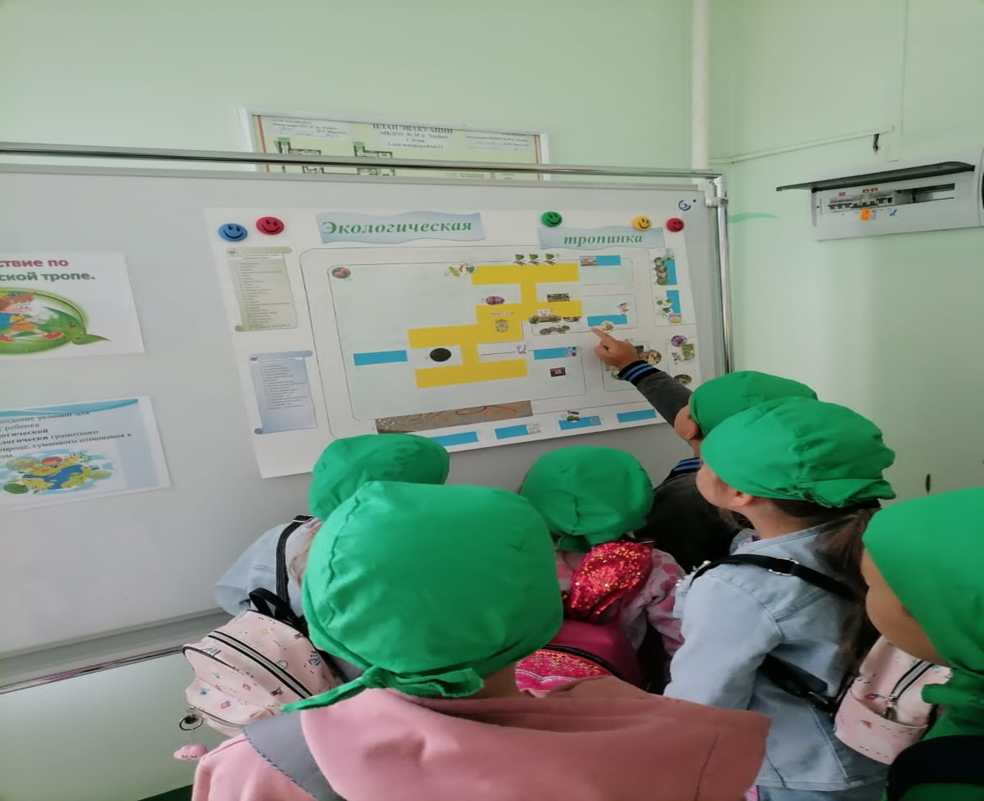
Каждый маршрут имеет свою тему, этапы и структуру.
1 этап--подготовка | 2 этап--проведение | 3 этап—подведение итогов
Одевание по сезону.  Обращение к детям, рассказ о предстоящей деятельности.  Подготовка атрибутов и снаряжения | Сбор и прохождение намеченного маршрута от точки до следующей точки маршрута, остановку, привал, познавательно-исследовательскую деятельность детей и взрослых;  комплекс оздоровительных игр и физических упражнений;  самостоятельную деятельность детей;  сбор и возвращение в группу. | Составление мини-отчёта о маршруте (рисунки, поделки, рассказы и др.)  Заседание в клубе «Юных путешественников» (в день мини-похода во второй половине дня).
Структура образовательного маршрута:
сбор и движение до следующей остановки маршрута, остановка, привал, познавательно-исследовательская деятельность детей и взрослых, комплекс оздоровительных игр и физических упражнений, самостоятельная деятельность детей, сбор дошкольников и возвращение в группу. Прогулки предусматривают контроль за соблюдением правильного дыхания, сохранение оптимальной нагрузки, результатом которой является появление у участников маршрута приятной усталости к концу пути. Одежда и обувь воспитанников должна соответствовать сезону года и погодным условиям.
Каждый этап на маршруте планируется, подготавливается соответствующий игровой материал, спортивное оборудование, переносные макеты и соответствующие возрасту детей виды деятельности, игры, упражнения на дыхание, физические упражнения, которые будут выполняться в пути и на тематических площадках.
Переходя в процессе передвижения по маршруту от одной площадки к другой, дети выполняют разные упражнения, проводят опыты, беседы, исследования, занимаются математикой, составляют устные рассказы, изучают свойства растений и следы птиц и животных, занимаются физическими упражнениями, играют в подвижные и асфальтовые игры.
Каждый маршрут имеет свою протяженность и предполагает остановки на различных тематических площадках. Продолжительность маршрута для детей 2- 3 лет составляет 30 минут (2 – 3 остановки), для детей 5-7 лет – 60 – 90 минут (6 - 7 остановок).
Содержание маршрута зависит от выбранной темы, времени года, погоды. В ходе маршрутов идет интеграция различных образовательных областей, где содержание образовательного процесса обеспечивает связанность, взаимопроникновение и взаимодействие отдельных образовательных областей.
Условно маршрут можно представить так:
Маршрут N ……
Приоритетное направление:…………….
Цель маршрута……………………….
Длительность…………………………………
Название остановки | Содержание деятельности детей и взрослых в центрах | Материалы | Методы и приёмы руководства детской деятельностью……

Примеры образовательных маршрутов (Приложение 2).
Для того чтобы реализовывать идею образовательных маршрутов, необходимо было создать трансформируемую среду в соответствии с меняющимися интересами и возможностями дошкольников, а именно – разработать тематические площадки, экологическую и оздоровительную тропы, макеты, зоны игр, подобрать необходимое оборудование и атрибуты.

Так на территории образовательного учреждения появились тематические площадки (12), которые входят в образовательный маршрут:

- Поиграй-ка;

- Санаторий Доктора Айболита;

- Город мастеров;

- Автогородок;

- Летняя лаборатория;

- Солнечная палитра;

- Шахматная;

- Музыкальная капель;

- В гостях у сказки;

- Почитай-ка;

- Метеостанция (переносная);

- Моё настроение.

  - Тематические площадки

ТЕМАТИЧЕСКАЯ ПЛОЩАДКА «ПОИГРАЙ - КА»

Эмблема
В летний период создаются благоприятные условия для двигательной активности детей и усиления оздоровительного воздействия физических упражнений. Рекомендовано увеличение времени пребывания детей на свежем воздухе, повышение их двигательной активности. Комплексы физкультурных упражнений с использованием спортивного оборудования на площадке подойдут для организации отдыха и досуга. Их можно использовать как часть спортивного праздника, летнего досуга или развлечения, а также как самостоятельно.
Цель – создание условий для развития дошкольников с учетом возрастных особенностей, охраны и укрепление их здоровья (эмоционального, физического, психического).
Задачи:
- Совершенствовать устойчивость организма к различным заболеваниям, неблагоприятным воздействиям внешней среды;
- Укреплять суставно - связочный и мышечный аппарат;
- Повышать физическую нагрузку (в соответствии возрастом);
- Подчинять свое поведением интересам коллектива;
- Проявлять физические, нравственно – волевые качества, интеллектуальные способности;
- Воспитывать самостоятельность и инициативность в применении двигательного опыта в новых двигательно – игровых условиях и жизненных условиях, и жизненных ситуациях.

Стационарное оборудование:

- Скалодром

- Тропа «Здоровья»

- многофункциональное игровое поле (футбольные ворота, столбы для волейбольной сетки, бадминтон через сетку);

- уличные турники (лабиринт, рукоход, брусья, шведская стенка, бум бревно, цели для метания, дуги для подлезания);

- зона игр на асфальте;

- Эмблема тематической площадки.

Выносное оборудование:
- Мячи для игр в баскетбол, футбол, бадминтон, теннис;
- Скакалки;
- Городки;
- Картотека подвижных игр;
- Картотека игр – соревнований, игр – эстафет.

Формы работы в летний период:
- Коллективные (подгрупповые) подвижные игры;
- Игровые упражнения;
- Игры – эстафеты;
- Игры соревнования;
- Спортивные игры и элементы спортивных игр (в зависимости от возраста).

Храниться весь перечисленный материал в специально отведенном месте в спортивном зале. Все оборудование находится в свободном доступе для детей.

Скалодром
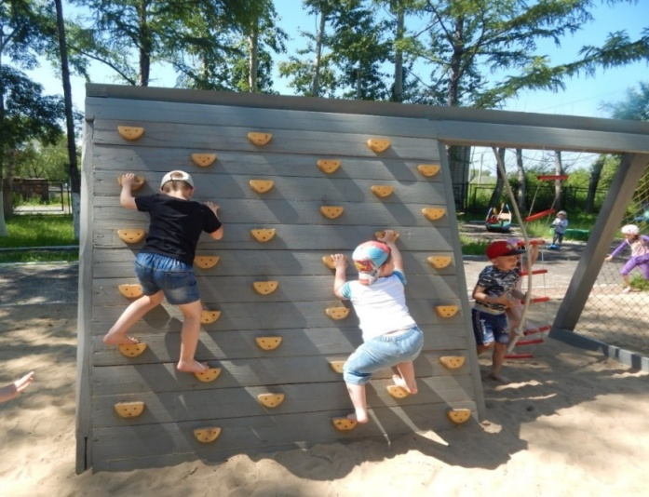
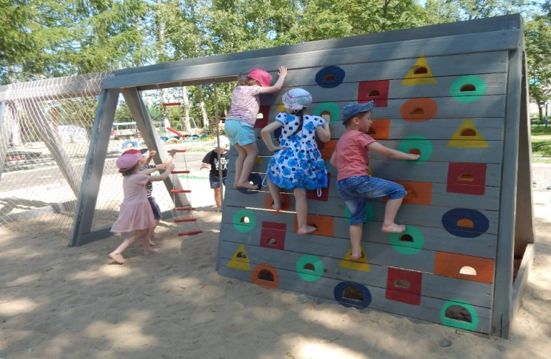

Скалодром (альпийская стенка) установлена на спортивном участке детского сада. Скалодром состоит из 6 попарно скрещенных, под углом 60 градусов, брусьев 10 x15 см. Брусья внизу зафиксированы перекладинами из досок, сверху соединены между собой брусом. Первый пролёт скалодрома покрыт досками. С одной стороны в досках сделаны вырезы, шириной 7см, высотой 5см. С другой стороны зафиксированы деревянные имитации камней-зацепы. Высота скалодрома 2 метра.
Скалодром (альпийская стенка) прочно зафиксирован в грунте, и все крепежные материалы надежно закреплены. Под скалодромом расположена песочная яма.
Непосредственно-образовательная деятельность по скалолазанию проводятся педагогом по физическому воспитанию с детьми 5-7 лет, малыми подгруппами (2- 3 человека) в индивидуальном порядке, в соответствии с расписанием непосредственно-образовательной деятельности по обучению скалолазанию. При проведении непосредственно-образовательной деятельности строго соблюдается инструкция по технике безопасности при проведении непосредственно-образовательной деятельности на скалодроме (альпийской стенке), методика обучения детей скалолазанию.
Дети занимаются на скалодроме в удобной спортивной форме и обуви. Непосредственно-образовательной деятельность проходит 1 раз в неделю длительностью 15 – 20 минут под строгим контролем педагога по физическому воспитанию.
До проведения непосредственно-образовательной деятельности педагог по физическому воспитанию проверяет состояние скалодрома на наличие дефектов. При обнаружении неисправностей в элементах конструкции скалодрома, отменяет непосредственно-образовательную деятельность до их устранения, а также педагог обязан проверить песок на отсутствие посторонних предметов.
Наряду с этим педагог по физическому воспитанию напоминает детям о технике безопасности во время непосредственно-образовательной деятельности и обеспечивает ее соблюдение детьми на протяжении всей непосредственно-образовательной деятельности. После проведения непосредственно-образовательной деятельности педагог по физическому воспитанию провожает детей, и передаёт их воспитателю.
С периодичностью 2 раза в год (апрель, июль) комиссией проводятся испытание спортивного оборудования, альпийской стенки на пригодность использования. Результаты проверки оформляются актом.
(Приложение 2)

Тропа здоровья

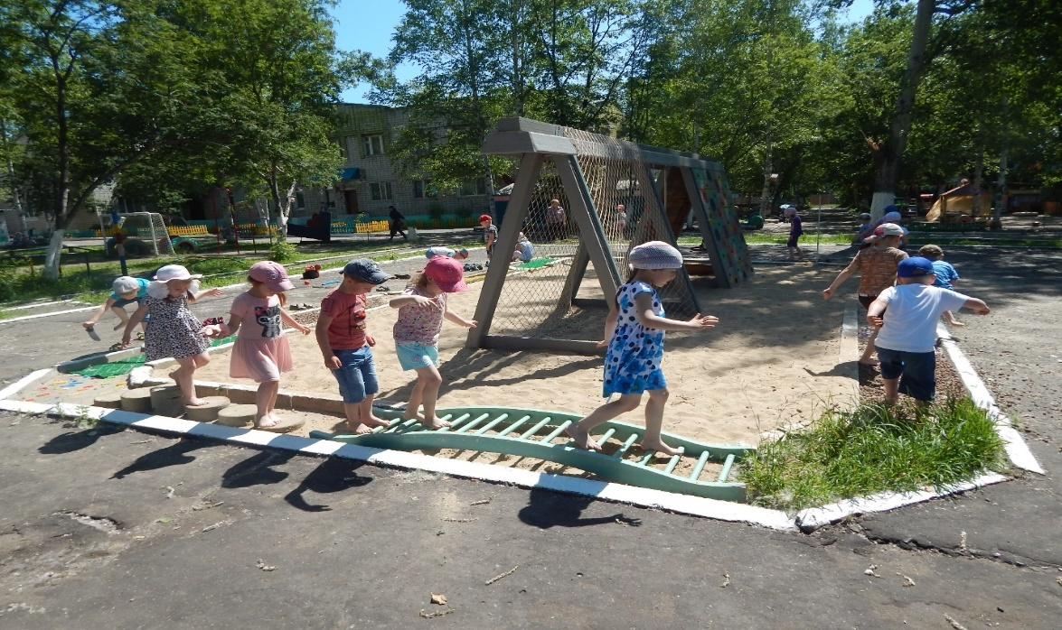

Характеристика объекта
Особое внимание в нашем детском саду уделяется здоровьесбережению воспитанников в период летней оздоровительной кампании, в которую вовлечены все участники образовательного процесса: педагоги, обслуживающий персонал, родители и сами дети. Для этого нами создана «Тропа здоровья».
Она выполнена из естественных материалов в форме небольших отрезков, мощенных разнофактурным природным материалом. Это спилы деревьев, галька, сосновые шишки, песок.
Первичной целью, которую преследует педагог, организуя детей на прогулку по Тропе здоровья, является обеспечение профилактической работы по оздоровлению дошкольников. При проведении комплекса упражнений стоять следующие задачи:
- развитие двигательной активности;
- профилактика плоскостопия;
- закаливание организма;
- формирование нравственно-волевых качеств;
- снижение уровня психоэмоционального напряжения.
«Тропа здоровья» формирует такие полезные привычки как босохождение, стремление к ЗОЖ, желание двигаться. Работают естественные силы природы – лучшее средство физического воспитания. Формируется потребность в единении с природой, которую необходимо развивать с раннего детства.
«Тропа здоровья» позволяет проводить профилактику и коррекцию здоровья детей в игровой форме.
Упражнения с использованием природных материалов помогают детям развивать физическую силу, гибкость тела, координацию движений ребёнка.
Занятия проводятся 2 раза в неделю. Время проведения зависит от возраста воспитанников. Таким образом, «Тропа здоровья» является полезным и важным элементом комплексного подхода, который применяется в детском саду для физического развития дошкольников.
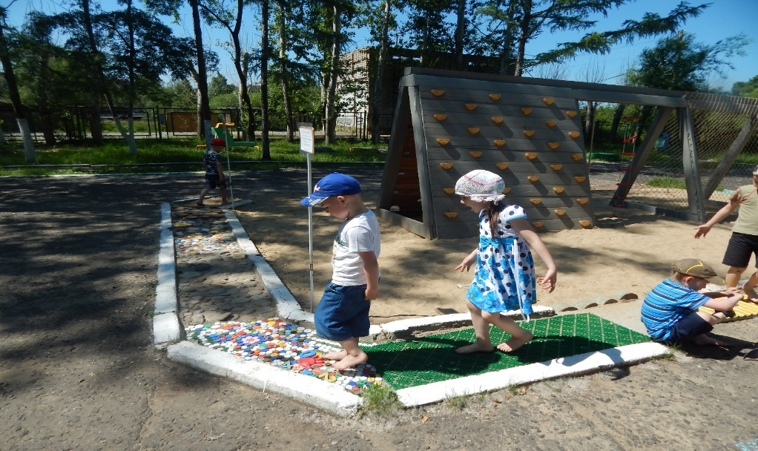
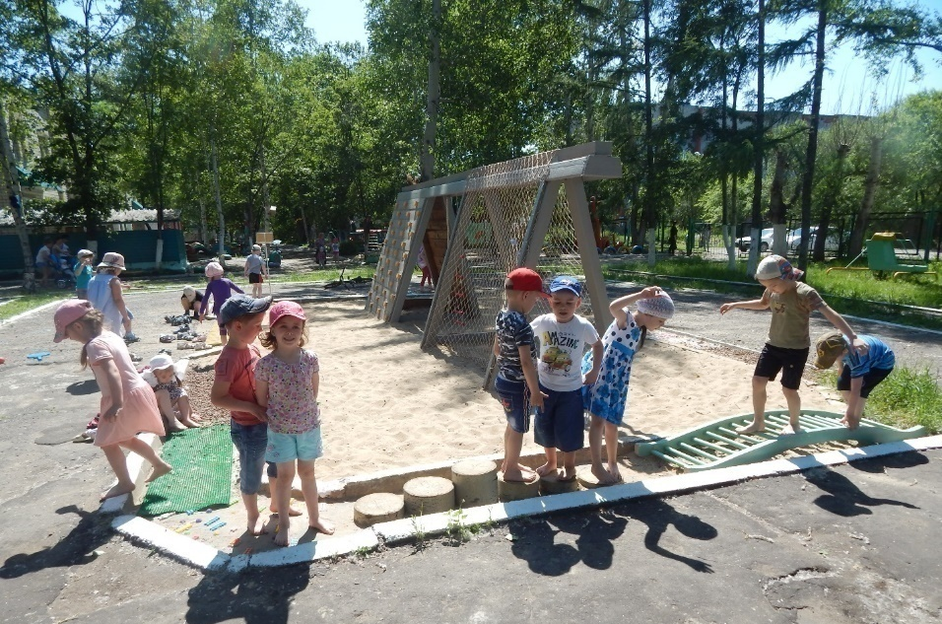
(Приложение 2)

Многофункциональное игровое поле (футбольные ворота, столбы для волейбольной сетки, бадминтон через сетку);
Спортивные игры летом: футбол, волейбол, бадминтон.
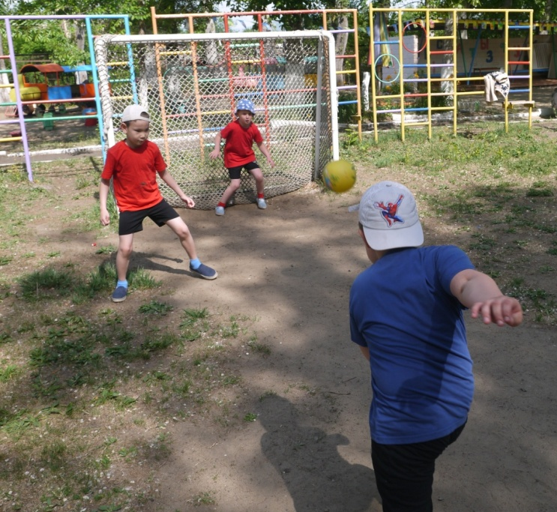
Футбол – всеми любимая и доступная для любого возраста игра, для
организации и проведения которой, необходим минимальный набор спортивного инвентаря и оборудования. В то же время футбол – мощное средство продвижения и популяризации физической культуры и спорта. Научные исследования игровой деятельности подчеркивают ее уникальные возможности не только для физического, но и нравственного воспитания детей, особенно для развития познавательных интересов, выработки воли и характера, формирования умения ориентироваться в окружающей действительности.
Цель - достижение оптимальной двигательной активности с учетом интеграции образовательных областей, направленных на охрану и укрепление физического и психологического здоровья дошкольников.
Реализации этой цели будет способствовать решению следующих задач:
- укрепление здоровья, развитие основных физических качеств и повышение
функциональных возможностей организма дошкольников;
- формирование у детей интереса к занятиям физической культурой с
элементами футбола;
- гармоничное физическое развитие через организацию занятий с
использованием приемов (элементов) техники владения мячом в футболе;
- применение интеграции образовательных областей, направленных на
оптимальную двигательную активность дошкольников.
(Приложение 2)
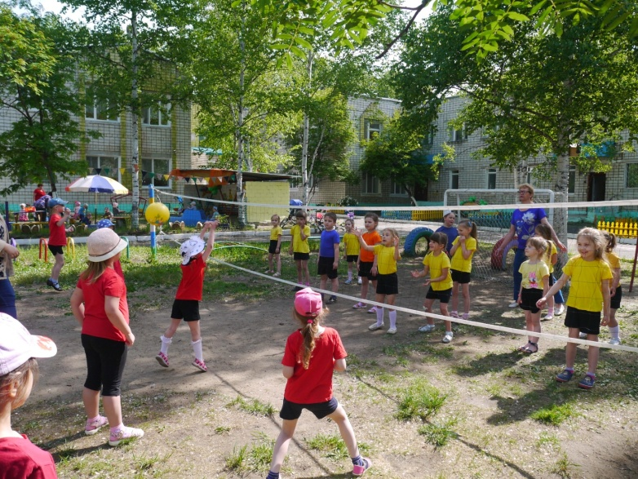
Волейбол – это командная спортивная игра с мячом, развивающая ловкость, прыгучесть, координацию движений, выносливость и физическую силу. Игра широко доступная и притягательная для всех людей и возрастов.
Чтобы достичь высокого мастерства в этом виде спорта, нужны годы регулярных тренировок. Вырастить сильного спортсмена не так-то просто, и, закладывать фундамент в воспитании мастеров будущих звёзд волейбола необходимо начинать с дошкольного возраста.
Игра в мини-волейбол– оптимальная основа для физического, умственного, социально-эмоционального развития детей дошкольного возраста. Формирует умение взаимодействовать друг с другом, повышает коммуникабельность. Воспитывает дисциплинированность.
Задачи:
- формировать у детей положительную мотивацию к занятиям физкультурой и спортом;
- развивать физические качества: быстроту, ловкость, прыгучесть, выносливость;
- формирование здорового образа жизни.
(Приложение 2)
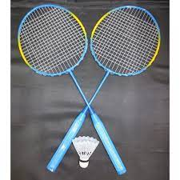
Бадминтон - спортивная игра с воланом и ракетками, насыщенная разнообразными движениями и комбинациями.
Цель игры: не допускать падения волана на своей площадке и приземлять его на стороне противника. Простота правил, даёт возможность играть на любой небольшой площадке, лужайке и т. п.
Перед проведением игры детей знакомят и учат: с воланом; как держать ракетку; со стойками и перемещением; с подачей; с ударами. Первая игра в бадминтон, через сетку, длится от 3 до 5 минут. После того как дети усвоят суть игры, можно проводить игру по правилам: подача по очереди; если волан не отбит через сетку, команда проигрывает и подача переходит к другой команде. Периодически рекомендуют давать ребёнку выполнять упражнения левой рукой (если ребёнок «левша» - правой рукой), чтобы обе руки развивались равномерно.
Упражнения и игры с ракеткой и воланом способствуют развитию таких ценных качеств, как быстрота, ловкость, выносливость, точность и координацию движений, глазомер, укрепляет мышцы рук.
(Приложение 2)

Уличные турники (лабиринт, рукоход, брусья, шведская стенка с кольцами для метания, бум бревно, дуги для подлезания);
Турник.
Подтягивания на турнике считаются классическим упражнением с собственным весом и выравниванием осанки. Этот вид упражнений с собственным весом помогает:
- укрепить суставы и связки верхних конечностей;
- поддерживать в норме здоровье опорно-двигательного аппарата;
- укрепить мышцы верхней части корпуса (рук, плеч, спины, груди);
- развить выносливость и подготовить тело для выполнения других упражнений.
От того, как расположены кисти на перекладине турника, напрямую зависит, какие мышцы будут брать на себя максимальную нагрузку. Выделяют несколько видов хвата.
- Прямой: ладони развернуты от себя. Нагрузка приходится в основном на предплечья, двуглавые мышцы плеча, дельты, широчайшие мышцы спины.
- Обратный: ладони развернуты к себе. Максимальную нагрузку испытывают бицепсы, также задействуются широчайшие мышцы спины.
- Разнохват: одна ладонь развернута от себя, другая – к себе. Максимальную нагрузку берут на себя передняя дельта, бицепсы.
- Узкий хват: кисти на перекладине находятся на минимальном расстоянии друг от друга. Нагружаются бицепсы, передние дельты, нижняя часть широчайших мышц.
- Широкий хват: кисти предельно далеко находятся друг от друга (между ними 80-100 см). Если выполнять подтягивания к груди, можно проработать бицепсы, широчайшие и грудные мышцы. Подтягивания за голову позволяют нагрузить двуглавые плечевые мышцы, широчайшие, трапецию.
- Классический хват – кисти находятся на ширине плеч, нагрузка распределяется пропорционально на все задействованные мышечные группы.
Шведская стенка - даже простое лазание на шведской стенке помогает снять стресс, избавиться от мышечных зажимов, которые появляются от неподвижного сидения за партой или перед компьютером. Регулярные упражнения, которые ребенок выполняет на стенке, стимулируют его иммунитет, а также развитие физических и интеллектуальных способностей. Отдельно стоит упомянуть о том, что лазание вверх-вниз по лестнице укрепляет свод стопы, что предотвращает плоскостопие.
- Встаем спиной к шведской стенке. Хватаемся за перекладину, достаточно высокую, чтобы ноги не касались земли и повисаем на руках. Медленно, без рывков, поднимаем согнутые в коленях ноги перпендикулярно корпусу.
- Исходное положение прежнее, поднимаем прямые ноги.
- Исходное положение прежнее, по очереди подтягиваем колени к противоположным плечам.
- Исходное положение прежнее, по очереди поднимаем ноги прямые ноги в стороны.
- Поворачиваемся лицом к стенке, хватаемся руками высоко, повисаем и затем сгибаем обе ноги в коленях, стараясь коснуться ягодиц.

Бум-бревно - спортивный снаряд, позволяющий легко и непринужденно в игровой манере развить у детей важные координационные навыки и научить сохранять равновесие при ходьбе на узкой горизонтальной и наклонной поверхности.
Турники, бум для детей, как и детские конструкции и лазы, мишени с кольцами, стенки для метания, помогают дошкольникам стать сильнее, укрепить мышечный корсет, развить ловкость, меткость и координацию. Ведь это совершенно необходимые навыки и умения в жизни каждого ребенка, полной спортивных упражнений и активных игр.
(Приложение 2)

Зона игр на асфальте
Игры на асфальте являются одной из форм организации активности детей на воздухе, способной расширять их двигательный опыт и обогащать новыми координационно сложными движениями.
Игры на асфальте не требует специального оборудования и дополнительного места для проведения. Их легко организовать везде. Количество участников не ограниченно: правила предусматривают одновременное участие в игре всех детей.
Игры на асфальте многофункциональны и вариативны. В процессе их проведения существуют разные виды движений, варьируются способы организации детей. Используя один рисунок, можно организовать несколько игр для детей разного возраста (от 2 до 7 лет) и различной физической подготовленности – игр, направленных на развитие двигательных навыков с учетом зоны их ближайшего развития.
Отличительная особенность игр заключается в том, что одну и ту же игру можно проводить каждый день, используя разные виды двигательной активности и разные рисунки, что позволяет избежать разнообразия. Более того, меняющаяся игровая ситуация позволяет закрепить знания правил игры и двигательные навыки. Игры помогут интересно и эффективно провести часть образовательного маршрута, организовать самостоятельную деятельность детей и индивидуальную работу по развитию и совершенствованию двигательных навыков и умений.
С точки зрения решаемых в играх на асфальте педагогических задач их можно классифицировать по следующим основаниям:
- По интенсивности движений (игры малой, средней и высокой подвижности);
- По типу преимущественного двигательного действия (бег, прыжки, ведение мяча, метание и др.);
- По сложности построения игры (индивидуальные, командные);
- С учетом возрастных и индивидуальных особенностей детей 2 – 7 лет;
- По способу проведения (с водящим, без водящего, с предметами, без них, сюжетные);
- По развиваемым физическим качествам (игры, способствующие формированию выносливости, ловкости, быстроты, координации движений, скоростно-силовых качеств);
- По структуре физкультурно-оздоровительного мероприятия (для вводной, основной, заключительной частей занятия, утренней гимнастики, прогулки).

Игры на асфальте создают атмосферу радости и потому позволяют наиболее эффективно в комплексе решать оздоровительные, образовательные и воспитательные задачи.
Основными видами двигательной активности в играх на асфальте являются разные виды бега, ходьбы, прыжков, метания, упражнения с мячом. Ситуации на игровой площадке, которые все время меняются, приучают детей наиболее целесообразно использовать двигательные навыки и умения, что обеспечивает их совершенствование, а также естественное проявление физических качеств: быстроты реакции, ловкости, равновесия, координации движений, выносливости, навыков пространственной ориентировки, глазомера.
Игровые задания с использованием рисунков на асфальте активизируют умственную деятельность ребенка, закрепляя знания прямого и обратного счета, форм геометрических фигур цветов и размеров. Они расширяют общий кругозор детей, стимулируют использование знаний об окружающем мире, о поведении животных, поступках людей; пополняют словарный запас, совершенствуют психофизические процессы.
Игры на асфальте содействуют обогащению нравственного опыта. Организуя соревновательную деятельность, мы учим детей вежливому, тактичному и внимательному отношению к товарищам по команде, умению управлять своим поведением в коллективе ровесников. Необходимость подчиняться правилам и соответствующим образом реагировать на сигнал организует и дисциплинирует дошкольников, развивает сообразительность, двигательную инициативу и самостоятельность.
Игры на асфальте способствуют формированию волевых черт характера. Они основаны на продолжительном и многократном повторении достаточно однообразных двигательных действий; при этом возникает необходимость проявлять волевые усилия для преодоления постепенно растущего физического и эмоционального напряжения.
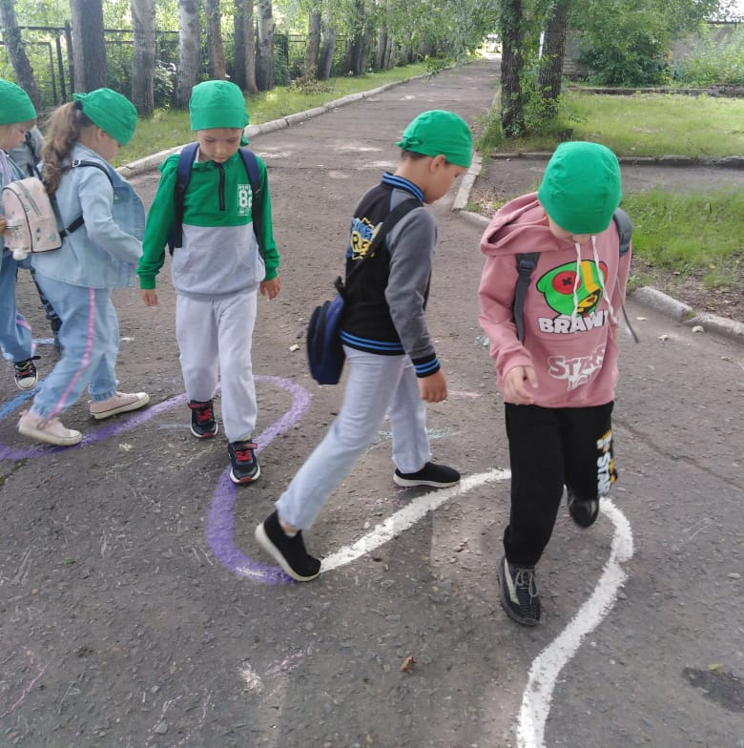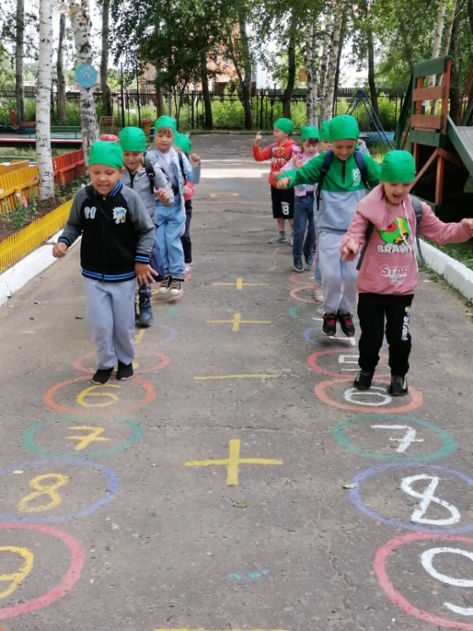

Материал к тематической площадке « Поиграй-ка» (Приложение 2)

ТЕМАТИЧЕСКАЯ ПЛОЩАДКА

«САНАТОРИЙ ДОКТОРА АЙБОЛИТА»
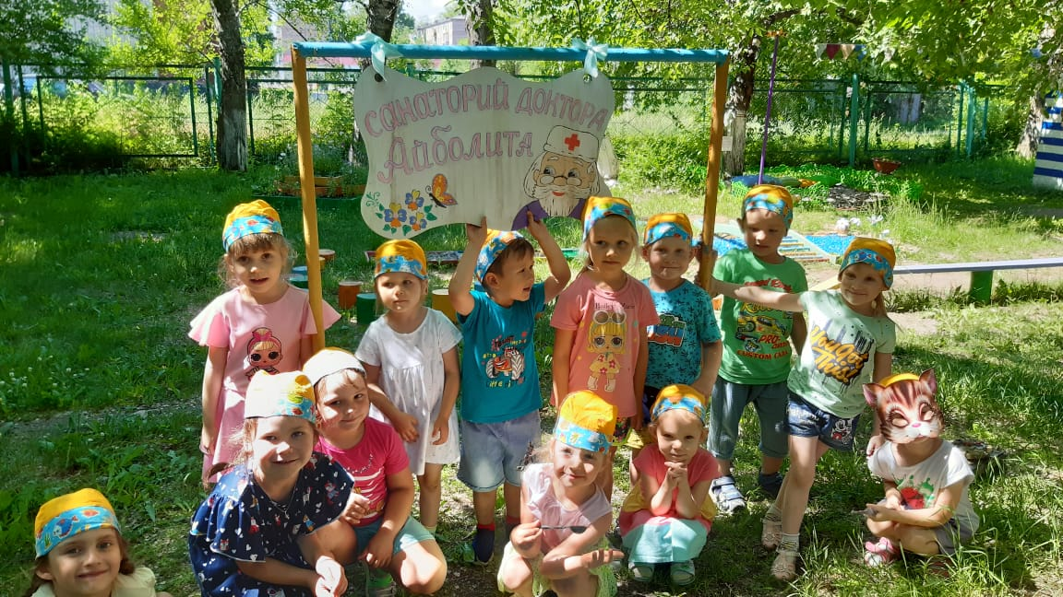
Целью организации «Санатория Доктора Айболита» является: Создание оптимальной двигательной среды с использованием природных факторов и нестандартного оборудования, способствующей сохранению и укреплению физического, психического и социального здоровья дошкольников ДОУ в летний период.
Основными задачами организации «Санатория Доктора Айболита» являются:
- осуществлять профилактику плоскостопия;
- улучшить координацию движений;
- улучшить функцию сердечно-сосудистой и дыхательной систем;
- повысить сопротивляемость к инфекционным заболеваниям;
- улучшить эмоционально-психическое состояния детей;
- приобщить детей к здоровому образу жизни.
- осознание многостороннего значения природы, приобретение детьми навыков бережного, созидательного отношения к окружающему миру.

Концепция построения «Санаторий Доктора Айболита»
Предусматривает проведение игровых занятий познавательного и двигательного характера, физкультурно-оздоровительной работы, организацию активного отдыха детей и их самостоятельную двигательную деятельность. Эта деятельность имеет комплексную направленность, т.к. кроме задач физического воспитания, она решает задачи по расширению кругозора детей, воспитанию личностных качеств: чувства товарищества, взаимопомощи, преданности, целеустремлённости, решительности и других значимых личностных качеств. Также реализуются задачи оздоровительного, эколого-валеологического образования, формирования у детей навыков грамотного поведения в природе, закрепление названий растений и животных, воспитания любви к родному краю, гордости за свою малую родину.
Площадка предназначена:
- для совершенствования основных движений человека: ходьбы и бега, прыжков, лазания, метания и ловли, способности сохранять равновесие;
- для развития двигательных способностей дошкольников: силы, быстроты, выносливости, ловкости, гибкости;
- для решения задачи закаливания дошкольников;
- для развития их сенсорных способностей.
Площадка «Санаторий Доктора Айболита» делится на тематические зоны: двигательную, экологическую и зону отдыха.

Двигательная зона
Основные цели:
- профилактика плоскостопия;
- улучшение координации движения;
- улучшение функций сердечно – сосудистой и дыхательной систем;
- повышение сопротивляемости организма инфекционным заболеваниям;
- улучшение эмоционально – психического состояния детей;
- приобщение детей к здоровому образу жизни.
Тропа разбита на участки с разным покрытием:
- Трава
- Песок
- Массажные иголочки
- Крупный гравий
- Крупные кубики «Лего»
- Пенечки
- Гимнастический мостик
- Скамья
- Ходьба и бег босиком воздействуют на все точки стоп ног

Экологическая зона
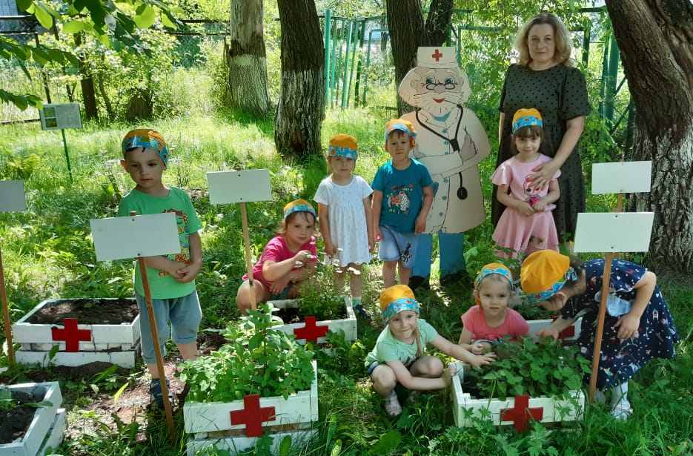
Цель: воспитание осознанного отношения к своему здоровью через общение с природой и навыков экологически грамотного и безопасного поведения.
- Огород «Витамины на грядке»
- «Зеленая аптека»
- Цветущие клумбы
- Дендрарий
Зона отдыха
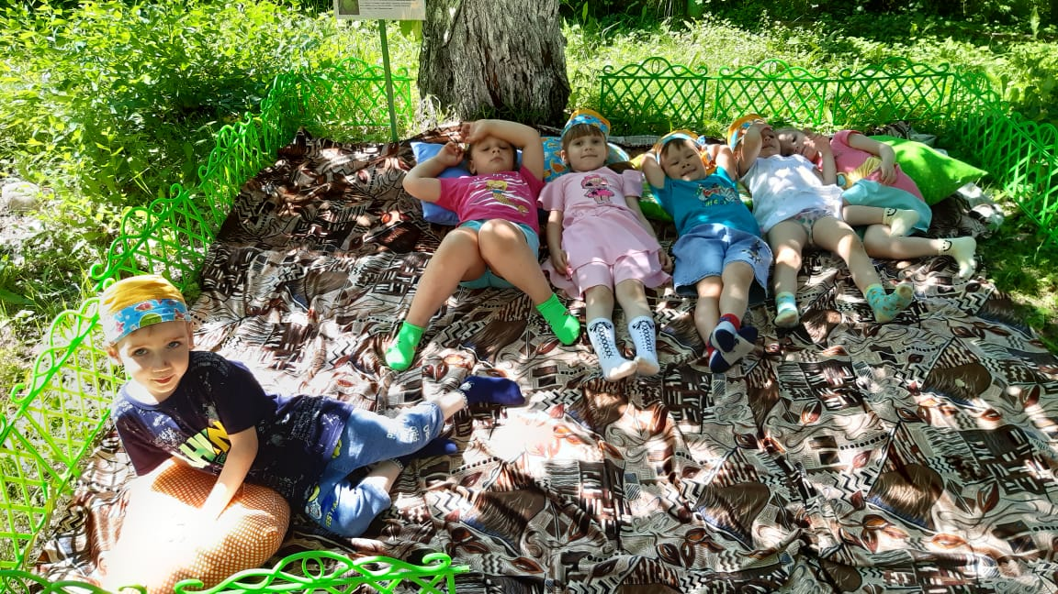

Цель: Формирование основ:
- личной безопасности и профилактики травматизма в летний период;
- гигиены труда и отдыха; питания и здоровья;
- эмоционально-положительного настроя;
- развитие познавательной сферы.
Учитывая, что в летний период воспитанники детского сада большую часть времени проводят на свежем воздухе, «Санаторий Доктора Айболита» задействуется максимально в течение дня.
Тематическая площадка «Санаторий Доктора Айболита» является итогом реализации проекта «Санаторий Доктора Айболита» (Приложение 3)

ТЕМАТИЧЕСКАЯ ПЛОЩАДКА «ГОРОД МАСТЕРОВ»
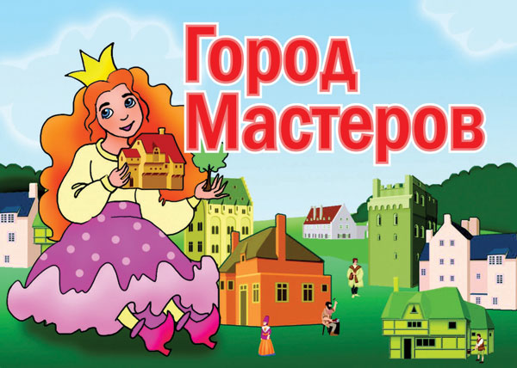

Эмблема

Работа на этой площадке способствует развитию конструктивной деятельности детей средствами конструкторов в процессе детского проектирования. Развитие интеллектуально-творческого потенциала ребенка через совершенствование его конструкторских способностей.

Задачи:
- конструировать из строительного материала и деталей конструкторов (дома, мосты, транспорт, роботы и т. д.)
- конструировать по образцам, схеме, условиям, по рисунку и словесному описанию взрослого;
- создавать оригинальные образцы как с опорой на наглядность, так и на основе разных ассоциаций, прослушанной сказки, увиденного фильма, игры, экскурсии на природу, музей и т.п.);
- планировать свою работу, определять, какие детали лучше подойдут и как их комбинировать; выполнять постройки с учетом несколько условий (например, жилое трехэтажное здание с двумя подъездами);
- скреплять детали разными способами;
- воспитывать ответственность за состояние предметного окружения

Стационарное оборудование:
- Веранда – крытый навес от дождя и прямых солнечных лучей;
- Стол, стулья;
- Эмблема тематической площадки.
Выносное оборудование:
- Конструкторы среднего и мелкого размера;
- Иллюстрации схем, образцов;
- Мелкие игрушки для обыгрывания построек;
- Конструкторы «Лего».
Формы работы в летний период:
- конструирование по образцам, схеме, условиям, по рисунку и словесному описанию взрослого;
- создание оригинальных образцов как с опорой на наглядность, так и на основе увиденного (фильма, игры и т.д.);
- выполнение коллективных заданий;
- создание многоплановых архитектурно-художественных сооружений («Страна чудес», «Волшебный городок» и др.);
- экспериментирование с художественными техниками и материалами.
(Приложение 5)

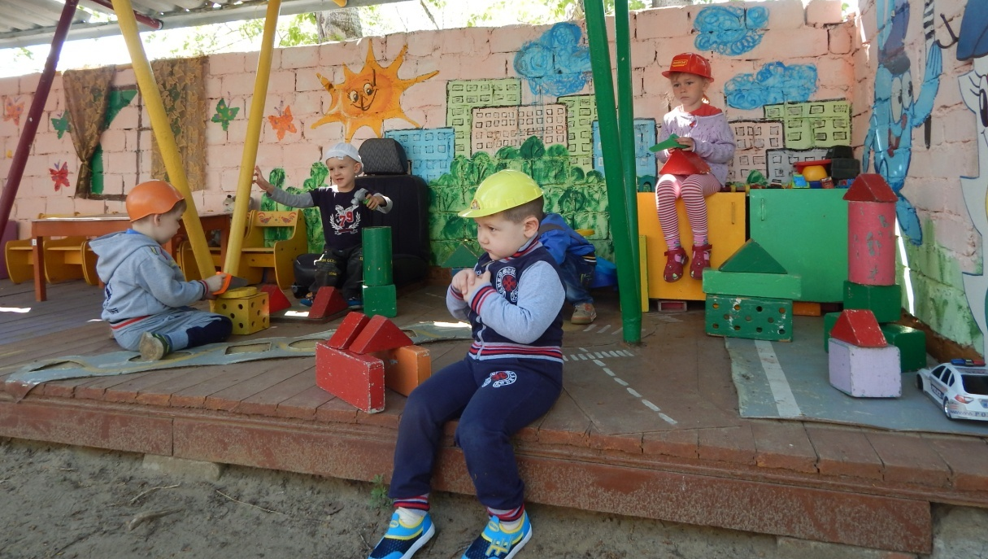

ТЕМАТИЧЕСКАЯ ПЛОЩАДКА «АВТОГОРОДОК»
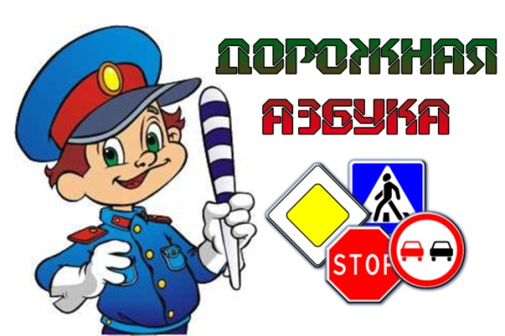

Работа на этой площадке способствует закреплению у детей дошкольного возраста правил дорожного движения и практических навыков поведения в условиях игрового пространства.

Задачи:
- формировать представления о правилах безопасного поведения на улице;
- закреплять представления о дорожных знаках и их значение, сигналах светофора;
- формировать представления о основных видах транспортных средств, о профессиях, связанных с транспортными средствами;
- применять в повседневной жизни доступные правила поведения пешехода на улице;
- активизировать внимание, наблюдательность, развитие умения видеть и слышать, что происходит вокруг, ориентироваться в дорожной обстановке;

Игровое пространство тематической площадки расположено на площадке ГАИ и представляет собой асфальтированную площадку с дорожками с поворотами, разметкой, пешеходными переходами. В методическом кабинете иллюстрации с изображением транспортных средств, картотека дидактических игр по формированию правил дорожного движения у детей дошкольного возраста и др. Хранится весь перечисленный материал в специально отведенном месте – кладовой. Все оборудование находится в свободном доступе для детей.

Стационарное оборудование:
- площадка ГАИ с дорожками с поворотами, разметкой, пешеходными поворотами;
- эмблема тематической площадки.

Выносное оборудование:
- разные виды транспортных средств (детские велосипеды, самокаты, машины);
- стенд «Соблюдай правила дорожного движения»;
- картотека дидактических игр по формированию правил дорожного движения у детей дошкольного возраста;
- иллюстрации с изображением транспортных средств;
- набор дорожных знаков;
- макет светофора (плоскостной);
- набор дорожных знаков (мелкий) на подставках;
- жезл регулировщика, фуражка;
- нагрудные знаки;
- рули разных видов и размеров;
- плакаты по дорожной безопасности;

Формы работы в летний период:
- участие детей в расстановке дорожных знаков;
- рассматривание плакатов по дорожной безопасности;
- чтение произведений, рассматривание иллюстраций к ним;
- моделирование опасных и безопасных дорожных ситуаций;
- сюжетно-ролевые игры «Шоферы», «В городе», «Улицы города», «Транспорт» и др.;
- дидактические игры «Дорога в дошкольное учреждение», «Виды транспортных средств», «Светофор», «Дорожные знаки для пешеходов» и др.
- проведение праздников, викторин, конкурсов и др.

Хранится весь перечисленный материал в специально отведенном месте – в методическом кабинете. Все оборудование находится в свободном доступе для детей. (Приложение 6)

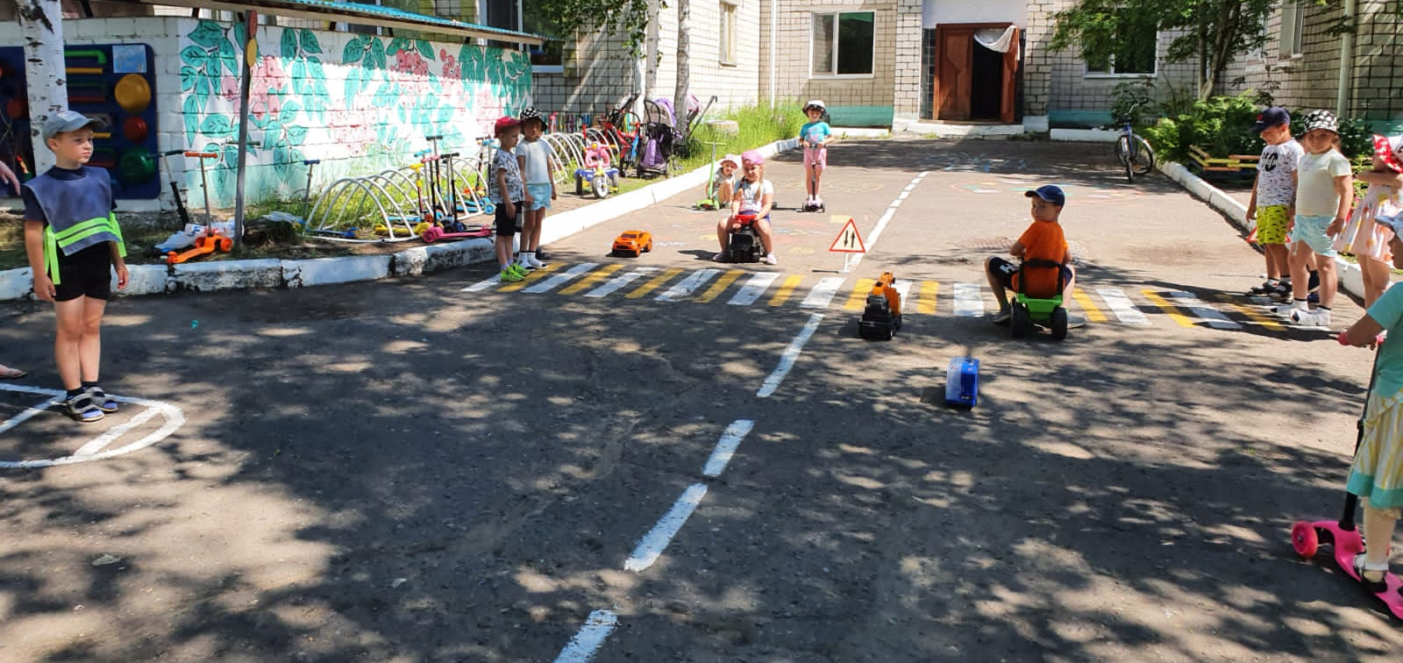

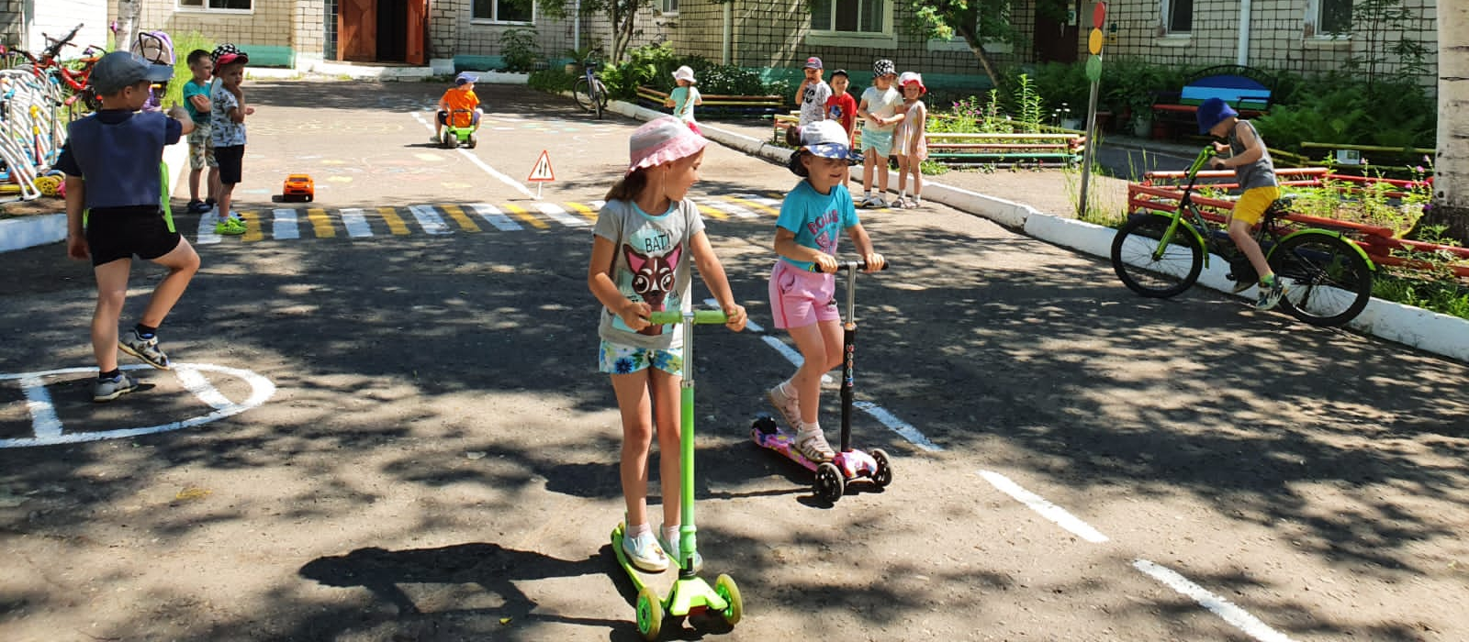

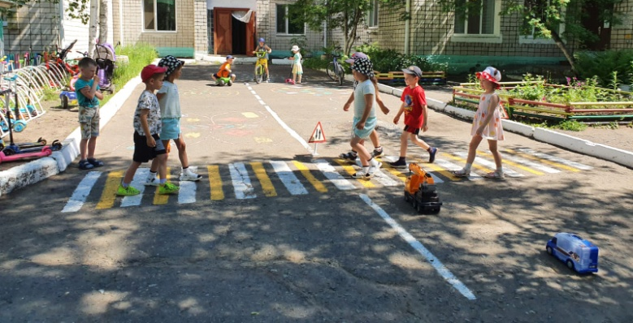

ТЕМАТИЧЕСКАЯ ПЛОЩАДКА «ЛЕТНЯЯ ЛАБОРАТОРИЯ»

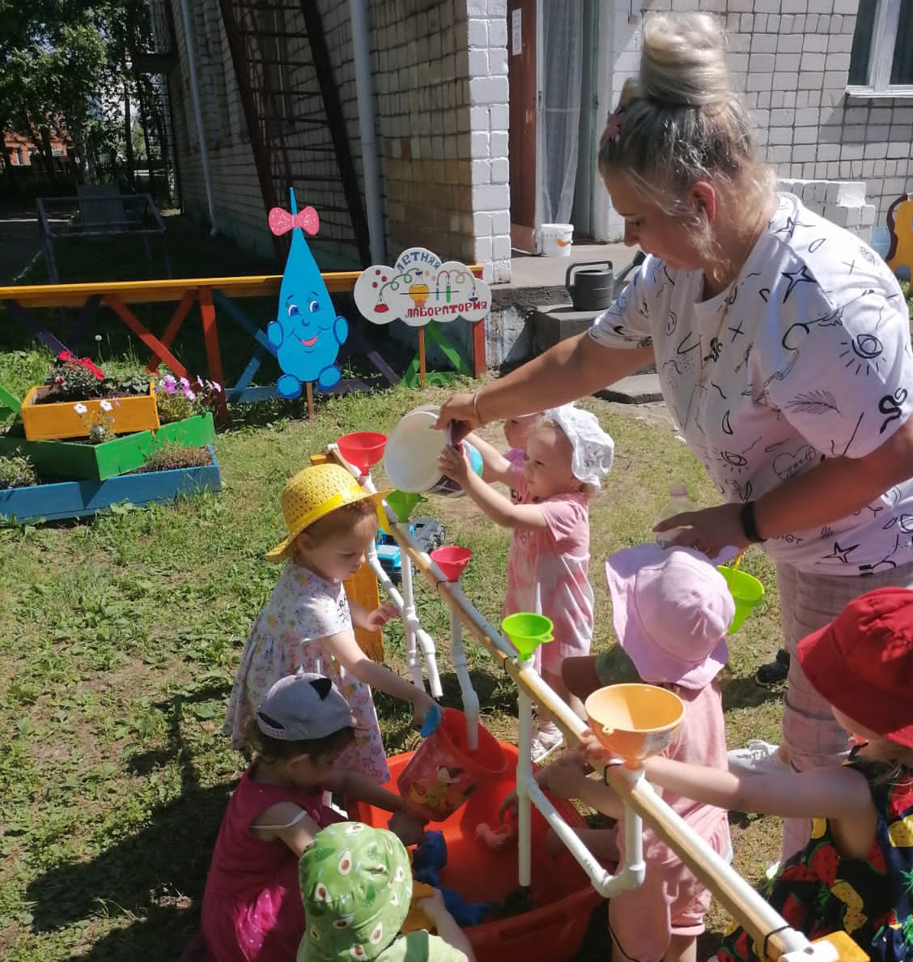

Работа на этой площадке способствует систематизации знаний о природе (о совокупностях растений и животных, занимающих определенную территорию); о сезонных изменениях природы; об организме человека.

Задачи:
- Развивать чувство радости от единения с природой, осознания себя человеком, частью живой природы;
- Развивать стремление и навыки активного участия в охране природы;
- Формировать представления об объектах и явлениях неживой природы, о взаимосвязях неживой природы, растений, животных;
- Формировать представлений о том, что животные и растения живут не изолированно, а в сообществах (лес, луг, водоем и т.д.);
- Воспитывать нравственное (сопереживание, сочувствие), эстетическое, познавательное отношение к природе;
- Воспитывать бережное отношение ко всем живым существам, к их среде обитания.

Тематическая площадка «Летняя лаборатория», находится на экологической тропе.

Стационарное оборудование:
- Веранда – крытый навес от дождя и прямых солнечных лучей;
- Стол, стулья;
- Эмблема тематической площадки.

Выносной материал:
- Настольные печатные игры с экологическим содержанием;
- Картотека дидактических игр экологического содержания;
- Картотека экологических опытов и экспериментов;
- Иллюстрации с изображением объектов природного и животного мира;
- Наборы игрушек - животных .

Формы работы в летний период:
- Рассматривание иллюстраций;
- Игры с природными материалами;
- Дидактические игры;
- Опытническая деятельность;
- Уход за растениями: полив, рыхление, удаление пыли с листовой пластины, прополка, опрыскивание;
- Наблюдение за явлениями живой и неживой природы.
Хранится весь перечисленный материал в специально отведенном месте. Все оборудование находится в свободном доступе для детей.
(Приложение 7)

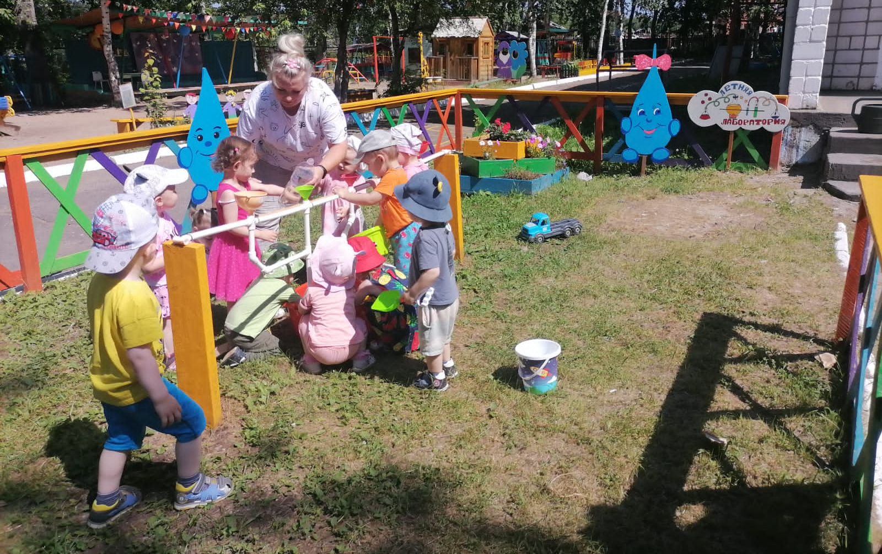

ТЕМАТИЧЕСКАЯ ПЛОЩАДКА «СОЛНЕЧНАЯ ПОЛИТРА»

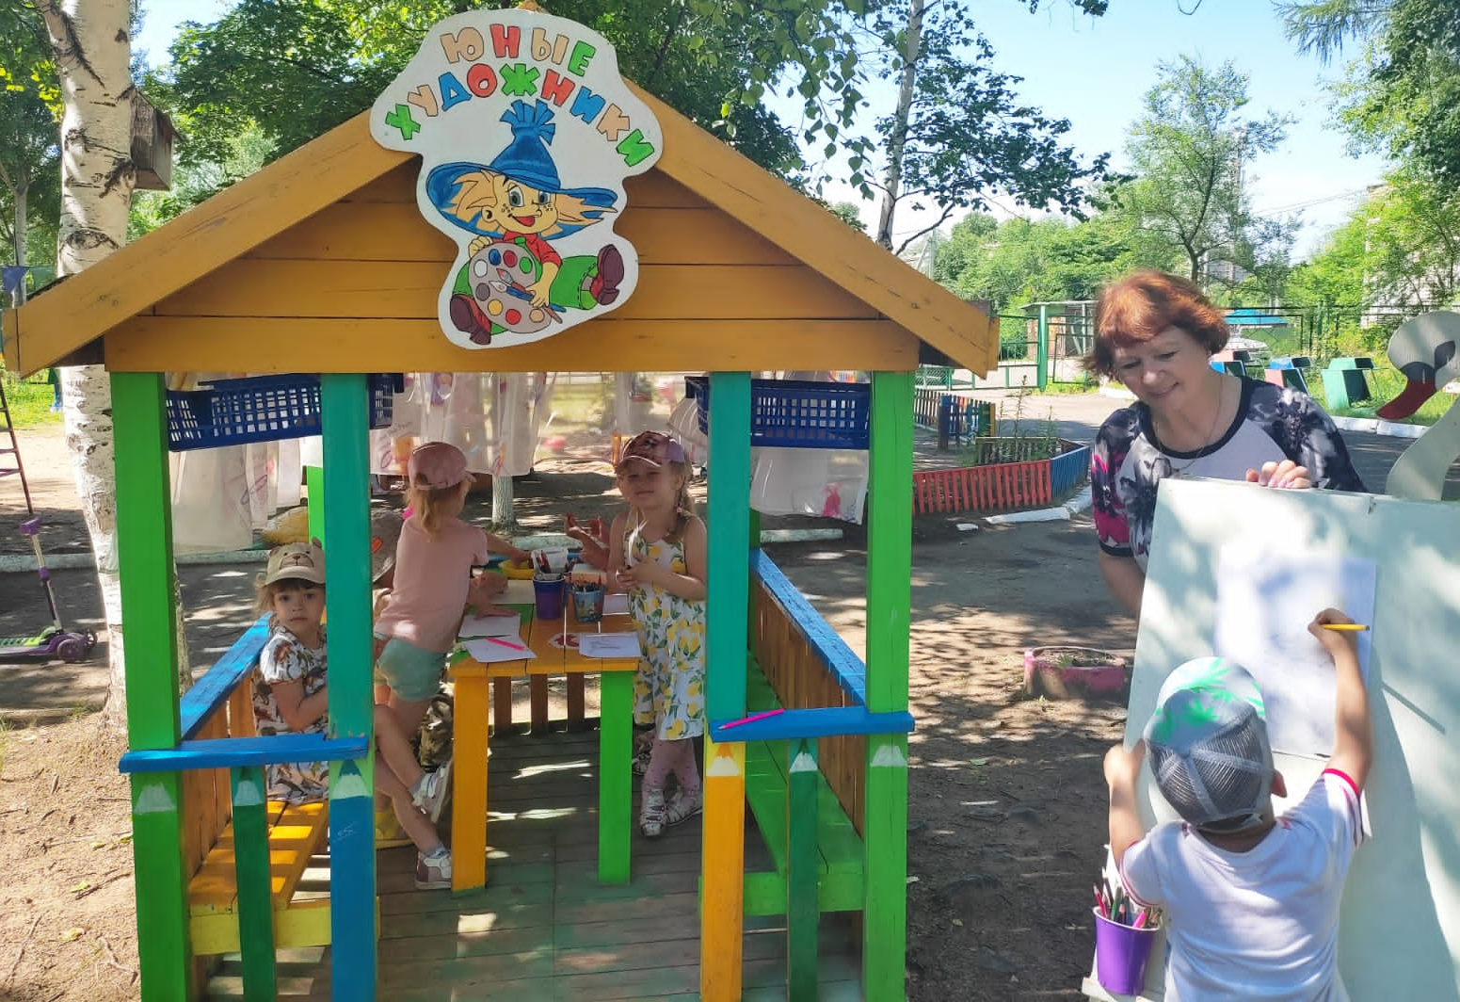

Работа на этой площадке способствует художественному развитию детей дошкольного возраста (путем «погружения» в естественные краски природы), закреплению навыков работы с различными изобразительными материалами, активизации творческих способностей детей.

Занятия изобразительной деятельностью на открытом воздухе позволяют решать, как основную задачу дошкольного учреждения (укрепить здоровье детей), и задачу экологического воспитания. У детей дошкольного возраста появляется возможность для более детального и содержательного наблюдения за объектами живой природы.

Ребенок учится всесторонне обследовать предмет, благодаря чему он получает совершенно необходимые для его изображения представления об особенностях объекта (фактура, цвет, строение, форма, масштаб), которые использует потом в создании образа предмета.

В процессе изобразительной деятельности в летний период дети не только закрепляют изобразительные навыки, полученные в течение года. Им открываются возможности использовать изученные художественные техники в новых условиях, находить нестандартные способы изображения. Знакомые ребятам технические приемы изображения цветов, деревьев, кустарников, неба применяются в рисовании природных явлений с натуры. Развитию изображения и творческой инициативы способствует то, что одни и те же художественные задачи наши воспитанники учатся решать разными путями, применяя разнообразные художественные материалы, различные техники или их сочетания.

Задачи:
- формировать художественный вкус и эстетическое восприятие природы;
- закреплять и совершенствовать изобразительные навыки;
- активизировать творческие способности детей;
- накапливать представления о живой природе.

Стационарное оборудование:
- доска для рисования мелом;
- столы для занятия, стулья;
- эмблема тематической площадки.

Выносное оборудование:
- мольберт
- разнообразные художественные материалы (краски – гуашь, акварель; цветные карандаши, восковые мелки; бумага разного формата и цвета, кисти и др.)
- природный материал (шишки, желуди, каштаны, ракушки и др.).

Формы работы в летний период:
- рассматривание произведений изобразительного и декоративно-прикладного искусства, отображающих красоту летней природы;
- проведение художественно-дидактических игр, направленных на развитие у детей представлений о форме, цвете;
- экспериментирование с изобразительными, природными и дополнительными материалами;
- включение в образовательный процесс творческих заданий, способствующих развитию творческого воображения воспитанников (придумывание новых образов, подбор цветовых сочетаний, дополнение ранее созданных сюжетов с помощью разнообразных материалов и техник, рисование с натуры (деревьев, цветов), мелками на асфальте, палочками на песке);
- освоение нетрадиционных техник рисования (граттаж, пальцевая живопись, монотипия, пластилинография, набрызг, флоротипия, ниткография и др.);
- лепка из глины, пластилина, соленого теста (объемные изображения, декоративные пластины);
- аппликационная деятельность (создание плоскостных, полуобъемных изображений; объемных аппликаций в технике бумажной пластики (из полос, смятой бумаги; аппликаций с элементами флористики и др.);
- конструирование техническое (из конструктивного материала, деталей конструкторов) и художественное (из бумаги, картона, природного и дополнительного материалов);
- детский дизайн: аранжировки (букеты, картины из растений, бижутерия из искусственного и природного материала и др.); дизайн одежды (проектирование масок, головных уборов, костюмов для праздников и развлечений); декоративно-пространственный дизайн (интерьер кукольного уголка, создание декоративных панно и др.).
- изготовление (совместно с воспитателем) коллажей, декораций, костюмов, атрибутов (к игре, спектаклю, развлечению);
- самостоятельная изобразительная деятельность;
- организация выставок детских работ;
- включение изобразительной деятельности в детские праздники;
- проведение развлечений, которые включают экспериментирование детей с изобразительными и природными материалами, содействуют закреплению представлений о видах, жанрах искусства, средствах художественной выразительности, конкурсов с различными номинациями и др.

(Приложение 8)

ТЕМАТИЧЕСКАЯ ПЛОЩАДКА «ШАХМАТНАЯ»

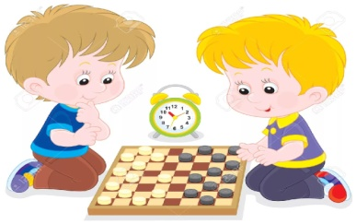
Работа на этой площадке стимулирует мыслительную деятельность детей, способствует их логическому мышлению, развивает пространственное воображение, память и внимание.

Задачи:
- формировать представления о правилах игры в шашки;
- стимулировать мыслительную деятельность детей,
- развивать пространственное воображение, память и внимание;
- развивать умение самостоятельно думать и нести ответственность за принятое решение, адекватно относиться к неудачам и поражениям;
- воспитывать усидчивость.

Стационарное оборудование:
- площадка с шахматной доской на веранде;
- веранда – крытый навес от дождя и прямых солнечных лучей;
- шахматное поле на асфальте;
- эмблема тематической площадки.

Выносное оборудование:
- Шашки и шахматные доски;

Формы работы в летний период:
- совместная деятельность детей в игре;
- проведение викторин, конкурсов, развлечений.

Хранится весь перечисленный материал в специально отведенном месте – в методическом кабинете. Все оборудование находится в свободном доступе для детей.

(Приложение 9)

ТЕМАТИЧЕСКАЯ ПЛОЩАДКА «МУЗЫКАЛЬНАЯ КАПЕЛЬ»
Музыкальная капель

Музыка и музыкальная деятельность привлекают детей дошкольного возраста. Музыка воспитывает художественный вкус, развивает воображение, вызывает яркие эмоции. Работа на этой площадке способствует музыкальному развитию детей, обогащению музыкального опыта детей, развитию умений выражать себя в музыкальной деятельности, активизации творческих способностей детей, воспитанию любви к музыкальному искусству. Игры с музыкальным сопровождением, пением и движением на открытом воздухе, активируют двигательную активность, укрепления здоровья, содействует воспитанию эмоциональной отзывчивости ребенка на музыку.
Музыкальная капель

Задачи:

- развивать интерес к музыке;
- развивать музыкально-сенсорную восприимчивость к звуковой действительности окружающего мира;
- формировать художественный опыт детей на основе приобщения к музыкальной деятельности и обогащения музыкальными впечатлениями;
- формировать потребность в самостоятельной игре на детских музыкальных инструментах;
- воспитывать потребность в общении с музыкой, эмоциональную отзывчивость на музыку;
- развивать восприятие средств музыкальной выразительности посредством культуры движения;
- формировать представления о музыкальной форме, музыкальных жанрах, танцевальных движениях;
- развивать музыкально-творческие способности.

Стационарное оборудование:
- веранда – крытый навес от дождя и прямых солнечных лучей;
- эмблема тематической площадки.

Выносное оборудование:
- музыкальные инструменты и игрушки (духовые, ударные, шумовые);
- настольные музыкально-дидактические игры;
- картотека музыкально-дидактических игр;
- предметы для упражнений на дыхание (ленточки, бумажные птички, воздушные шары, мыльные пузыри, детские духовые музыкальные игрушки: дудочки, свистульки, сопелки и т.д.);
- магнитофон;
- фонотека вокальной и инструментальной музыки и др.

Формы работы в летний период:
- фоновое звучание полюбившихся детям вокальных и инструментальных произведений;
- проведение музыкально-дидактических игр и заданий, музыкальных викторин;
- включение музыкальных произведений, воплощающих «летние» образы (А. Вивальди, П. И. Чайковского и др.);
- сольное и коллективное музицирование;
- самостоятельная музыкальная деятельность детей (исполнение песен и танцев, организация сюжетно-ролевых игр с «музыкальными» сюжетами);
- проведение фольклорных праздников, развлечений и других мероприятий;
- музыкальные игры под пение, хороводы, музицирование на самостоятельно изготовленных игрушках-инструментах (шейкеры с разнообразными наполнителями, мини-кастаньеты и барабанчики), с использованием бытовых предметов (расческа, ведерко, шуршащая бумага и целлофан);
- музыкально-творческие игры, предполагающие использование «первоэлементов» музыки — хлопков, притопов, щелчков и т. п., вокальные и двигательные импровизации, связанные с наблюдаемыми явлениями;
- празднование дня рождения;
- музыкальные игры-релаксации.

Виды музыкальных игр, используемых в музыкальной деятельности:
- коммуникативные музыкальные игры, игры-танцы;
- музыкальные игры с пением, хороводы;
- подвижные музыкальные игры;
- игры с музыкальными инструментами.

Хранится весь перечисленный материал в специально отведенном месте – музыкальном зале. Все оборудование находится в свободном доступе для детей.

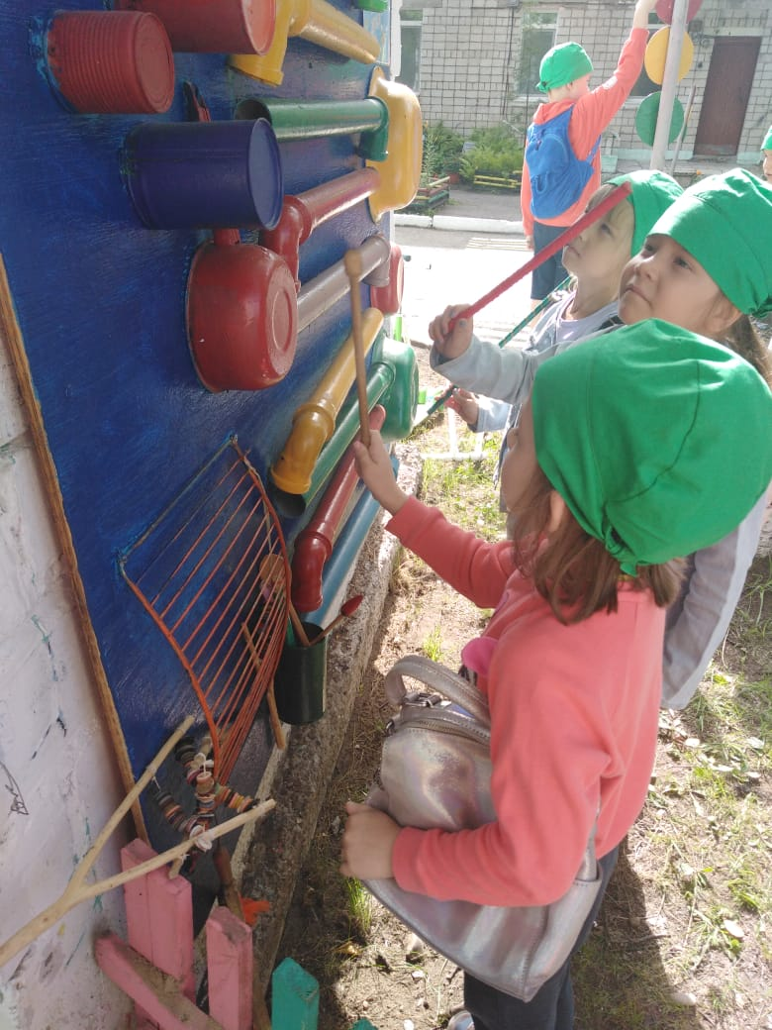
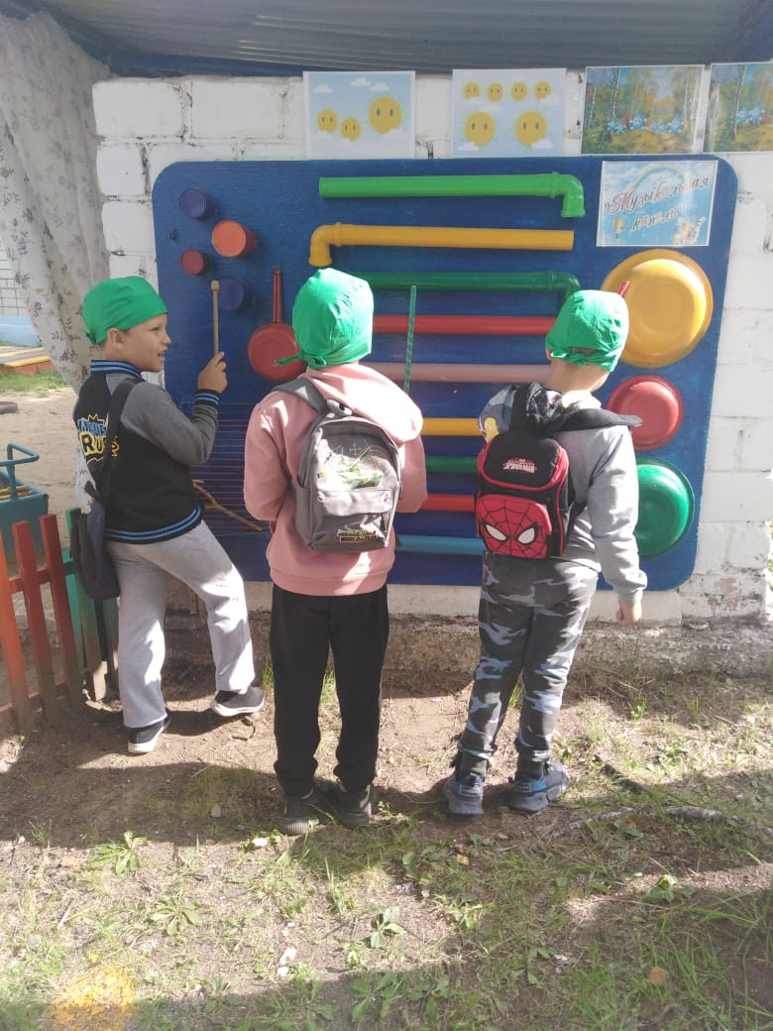

ТЕМАТИЧЕСКАЯ ПЛОЩАДКА «В ГОСТЯХ У СКАЗКИ»

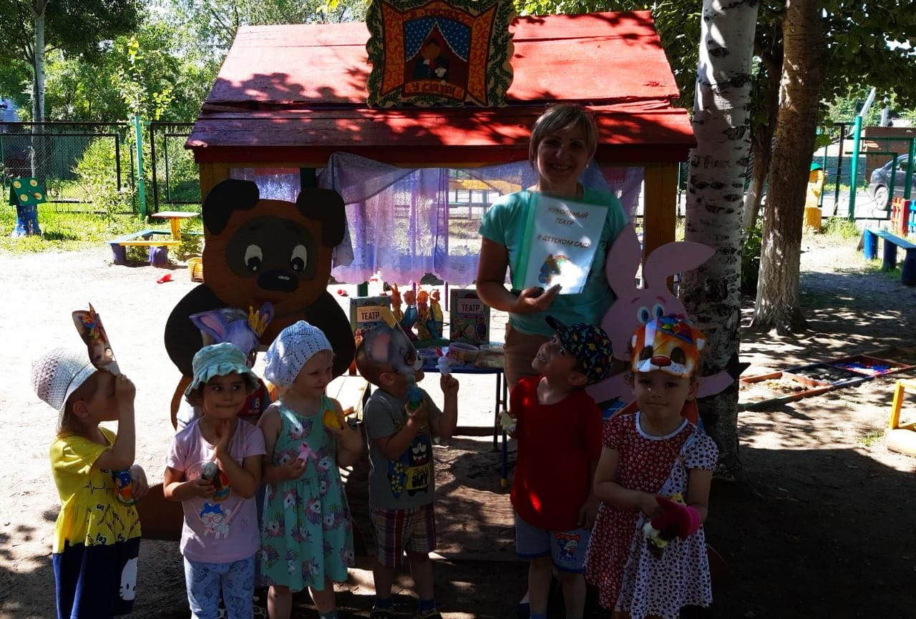

В работе с детьми дошкольного возраста в летний период особое значение имеет приобщение детей к произведениям художественной литературы и фольклора.

Задачи:
- продолжать знакомство с тематическим разнообразием и жанровыми особенностями фольклорных и литературных произведений;
- развивать умение выразительного исполнения поэтических произведений;
- содействовать дальнейшему приобщению к театрально-игровой деятельности;
- развивать умение передавать в роли настроение, характер персонажа.

Стационарное оборудование:
- веранда – крытый навес от дождя и прямых солнечных лучей;
- стол, стулья;
- театральная ширма;
- эмблема тематической площадки.

Выносное оборудование:
- художественные произведения для детей дошкольного возраста;
- различные виды кукольных театров (пальчиковый, мягкой игрушки, куклы с «живой рукой» и т.д.);
- костюмы, маски;
- атрибуты для ряженья;
- магнитофон;
- фонотека аудиосказок;
- картотека стихотворений, загадок, пословиц о лете и др.

Формы работы в летний период:
- выразительное исполнение поэтических произведений;
- сочинение сказок, рассказов, стихотворений, загадок;
- участие в подготовке спектаклей, оформления сцены, декораций;
- театральные постановки и спектакли;
- слушание музыкальных произведений, аудио сказок и др.

Хранится весь перечисленный материал в специально отведенном месте. Все оборудование находится в свободном доступе для детей.

(Приложение 10)

ТЕМАТИЧЕСКАЯ ПЛОЩАДКА «ПОЧИТАЙ-КА»

В работе с детьми дошкольного возраста в летний период особое значение имеет приобщение детей к произведениям художественной литературы.

Актуальная проблема современного общества — приобщение детей к чтению. Литература — это мощное средство интеллектуального, нравственного и эстетического воспитания. Она обогащает детскую речь, эмоции, формирует гуманные чувства, даёт возможность размышления, фантазирования. Со стороны взрослых крайне важно вовремя вызвать интерес и любовь дошкольника к книге, открыть в малыше читателя. И первым этапом здесь будет деятельность воспитателя, его педагогическое мастерство.

Задачи:
- продолжать знакомство с тематическим разнообразием и жанровыми особенностями фольклорных и литературных произведений;
- формировать культуру восприятия этих произведений;
- развивать умение чувствовать настроение, характер персонажа.

Для организации художественной деятельности в летний период отведена тематическая площадка, которая находится на лавочке «Отдыхалочке».

Стационарное оборудование:
- стол, стулья;
- эмблема тематической площадки.

Выносное оборудование:
- художественные произведения для детей дошкольного возраста;
- магнитофон;
- фонотека аудиосказок;
- картотека стихотворений, загадок, пословиц о лете.
- Картотека произведений валеологического содержания.

Формы работы в летний период:
- чтение фольклорных и литературных произведений разных жанров;
- сочинение сказок, рассказов, стихотворений, загадок;
- слушание произведений, аудио сказок и др;
- обсуждение произведений.

Хранится весь перечисленный материал в специально отведенном месте – методическом кабинете. Все оборудование находится в свободном доступе для детей.

ТЕМАТИЧЕСКАЯ ПЛОЩАДКА «МОЁ НАСТРОЕНИЕ»

Эмоции играют важную роль в жизни детей, помогая воспринимать действительность и реагировать на нее. Эмоции, которые испытывает ребенок, легко прочитываются на лице, в позе, жестах, во всем поведении. Поступая в детский сад, ребенок попадает в новые, непривычные условия, в окружение незнакомых ему взрослых и детей, с которыми приходится налаживать взаимоотношения. В этой ситуации педагогам и родителям необходимо объединить усилия для обеспечения эмоционального комфорта ребенка, развития умения общаться со сверстниками. «Полянка эмоций» поможет воспитателям проводить различные дидактические игры, «путешествия» в страну эмоций для знакомства с ними, создавая комфортный психологический микроклимат между детьми, сбалансированность эмоций, бодрое и радостное настроение.

В результате знакомства с удивительным миром настроения окружающих предметов. Ребенок учится более точно понимать эмоциональное состояние человека, его настроение. С помощью пиктограмм с изображением различных оттенков настроений, малыш овладевает социально-приемлемыми способами выражения своих настроений, желаний, это помогает ему быть понятным для окружающих и для самого себя. Эффективность такого обучения особенно заметна на примере замкнутых, застенчивых, мало эмоциональных детей. Они становятся все более естественными в своем поведении, эмоционально свободными, общительными.

ЦЕЛЬ: Сохранение и укрепление психофизического здоровья воспитанников с учетом их индивидуальных особенностей, содействие обеспечению эмоционально комфортных условий пребывания воспитанников в ДОУ. Создание условий для ознакомления детей с миром эмоций и способами выражения своего эмоционального состояния.

Задачи:
- Продолжать знакомить детей с эмоциональными состояниями (радость, грусть, злость и др.)
- Продолжать учить проживать разные эмоции; развивать зрительное внимание.
- Учить выражать дружеские чувства с помощью мимики и пантомимики. Совершенствовать у детей умение интерпретировать эмоциональное состояние других людей.
- Воспитывать дружеские взаимоотношения между детьми.

Стационарное оборудование:
- веранда – крытый навес от дождя и прямых солнечных лучей;
- эмблема тематической площадки.

Выносное оборудование:
- фотоальбом «Чувство и эмоции»
- картотека игр «Эмоции и ребенок»
- сборник стихов «Солнечное настроение»
- подборка загадок и пословиц
- подборка художественной литературы «В стране эмоций»
- кубик настроения;

Хранится весь перечисленный материал в специально отведенном месте. Все оборудование находится в свободном доступе для педагогов и детей.

( Приложение 11)

ТЕМАТИЧЕСКАЯ ПЛОЩАДКА «МЕТЕОСТАНЦИЯ»
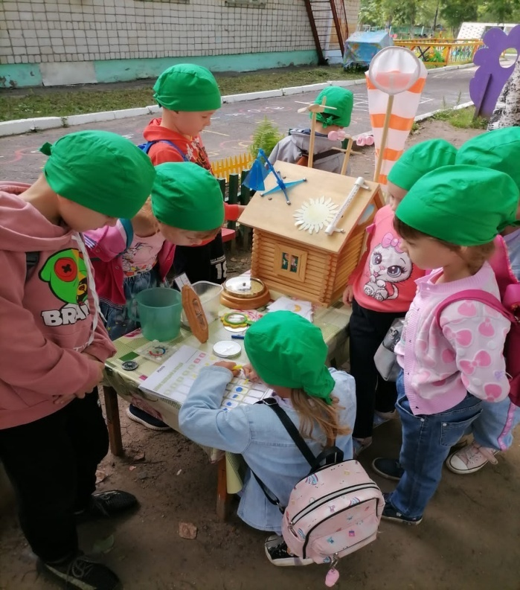
Наблюдения за погодой должны быть организованы живо, разнообразно, чтобы активность детей не снижалась, а интерес к наблюдениям возрастал.
Здесь дети учатся наблюдать за изменениями состояния погоды, анализировать и делать выводы, составлять собственные прогнозы.
В зависимости от возраста детей меняются и усложняются задания. Если малыши наблюдают за направлением ветра, то дети более старшего возраста снимают показания приборов, заносят в дневник наблюдений, сравнивают с предыдущими днями.
Наша переносная метеостанция имеет свое оборудование необходимое для наблюдения за погодой. Мы используем оборудование двух видов: традиционные приборы и приборы, изготовленные из подручного материала совместно с детьми. Метеорологические приборы, красиво оформленные и объединенные в переносную метеостанцию.
Ребята вместе с взрослыми своими руками изготовили приборы-помощники для наблюдения за погодой: флюгер, анемометр, ветряной рукав, дождемер, барометр, вертушки и султанчики, термометр и др.

Цель: Формирование у детей элементарных представлений о погодных явлениях и их значении в жизни человека.
Задачи:
- развивать у детей интерес к природным явлениям, умение наблюдать и способность замечать изменения в окружающем их мире природы;
- дать представление о сезонной изменчивости погоды и зависимости климата от положения Солнца;
- познакомить детей с приборами-помощниками, позволяющими точнее определить погоду;
- формировать представление о значении погоды в жизни человека, растительного и животного мира;
- формировать представления о четырех частях света;

Содержание и формы работы (Приложение 12)

1.3. Экологическая тропа

Экологическая тропа ДОУ – специально оборудованная в образовательных и воспитательных целях природная территория; маршрут, проходящий через различные природные объекты, имеющие эстетическую, природоохранную ценность, на котором дошкольники получают информацию об этих объектах.
В качестве объектов выбраны различные виды дикорастущих и культурных растений, лекарственные растения, клумбы, альпийская горка, различные виды деревьев, растения огорода. (Всего 23).
При выборе объектов стремились к тому, чтобы они были типичными для местной природы и информационно содержательными.
Экологическая тропа рассчитана преимущественно на организованное прохождение. При выборе маршрута учитывались доступность, эмоциональная насыщенность и информационная емкость.
Тематика экскурсий, проводимых на экологической тропе различна, и зависит от целей работы и возрастного состава детей. Во время прогулок, экскурсий по экологической тропе дети играют, экспериментируют, наблюдают. Получают навыки ориентирования во времени и в пространстве, делают зарисовки с натуры. У них развиваются память, речь, мышление. А самое главное – появляется чувство прекрасного, воспитывается любовь к природе, желание ее беречь и сохранять.
Паспорт Экологической тропы (Приложение 13)

Заключение
Тщательно продуманная оформленная и организованная среда побуждает детей к исследованию, проявлению инициативы и творчества.
Педагогическая значимость образовательных маршрутов заключается в том, что при правильно организованном образовательном пространстве и методически обоснованном подборе материала, дети в игровой форме получают:
- реалистические знания;
- закрепляют определённые навыки и умения;
- проявляют творчество и фантазию;
- удовлетворяют двигательную активность;
- взаимодействуют с окружающим миром.
Образовательные маршруты охватывают все образовательные области развития ребенка – дошкольника, а именно:
- Через маршрут «Познавательное развитие» дети получат элементарные, но очень обстоятельные знания из области естествознания. Они узнают, что неживая природа - это среда жизни растений, животных и человека. Знакомятся с многообразием растений, животных, их ростом, развитием и связью со средой обитания. Дети получат знания о взаимодействии человека с природой, о том, что человек, взаимодействуя с природой, широко использует её в своём хозяйстве, не только используя природные богатства Земли, но и охраняя и восстанавливая их. Познание окружающего мира осуществляется через наглядные образы и практическую деятельность.
- «Социально-коммуникативное развитие». В процессе прохождения маршрута дети будут усваивать моральные и нравственные ценности, учиться правилам поведения в природе.
Коллективный труд на участке, в уголке природы, клумбе способствует развитию готовности к совместной деятельности и коммуникации. Мероприятия, акции, планируемые на маршруте, будут формировать у детей умение взаимодействовать с ближайшим природным окружением.
- Художественно-эстетическое развитие имеет глубинную связь с экологическим воспитанием – эмоциональный отклик детей на прекрасное в окружающем мире возникает при возможности созерцать красоту природы.
- Образовательная область «Физическое развитие». На маршруте дети обучатся правилам безопасности и поведения в природе (ориентирование на местности, карты – ходилки и др.) В модель работы на данном маршруте включены определённые физические упражнения: имитация движений животных, птиц, упражнение «Какая красивая спина», метание предметов, прыжки и др.
Всё сопровождается речью, т.е. параллельно реализуется и образовательная область «Речевое развитие». При сенсорном обследовании предметов дети не только запоминают, но и активно употребляют в своей речи их названия и названия их признаков. При прохождении образовательного терренкура дети научатся повествованию, связной речи, будут упражняться в построении предложений и правильном использовании грамматических форм. Большое значение для развития объяснительной речи имеют обсуждения фактов, отражающих взаимосвязи в природе. Отвечая на вопросы «зачем?», «почему?», дети устанавливают причинно-следственные связи, учатся выстраивать логическую последовательность природных явлений и событий.
Но самое главное, что привычные развивающие игры, проводятся на свежем воздухе, в постоянном движении, общаясь друг с другом, используя разнообразное оборудование тематических площадок, а также всех игровых и экологических участков территории.
Мониторинг знаний детей старшей группы по пяти образовательным областям показал следующие результаты на начало летнего оздоровительного сезона.

Показатели мониторинга на конец летнего сезона:

Мы видим, что наши нововведения имеют успехи. Для нас чрезвычайно важным является умение детей оперировать знаниями, умениями и навыками, использовать их в игровой и продуктивной деятельности. Незаметно для себя, в процессе игры, дети решают разного рода логические задачи. Благодаря созданию единого образовательного пространства на территории учреждения, проводя образовательную и оздоровительную работу в летний период в интересной, увлекательной форме образовательных маршрутов, мы способствуем с одной стороны формированию необходимых знаний и представлений, а с другой стороны – воспитываем у ребенка уверенность в своих силах, способствуем развитию познавательного интереса.

